ЧЕЛЯБИНСКАЯ ОБЛАСТЬ

АДМИНИСТРАЦИЯ
ЗЛАТОУСТОВСКОГО ГОРОДСКОГО ОКРУГА
РАСПОРЯЖЕНИЕ

17.04.2024 г. | № | 906-р/АДМ
г.Златоуст
Об организации и проведении осмотра многоквартирного жилого дома, расположенного по адресу: Челябинская область, г. Златоуст, ул. Свободы, д. 34,
в целях оценки технического состояния и надлежащего технического обслуживания

На основании поступившегообращения заместителя прокурора города советника юстиции прокуратуры города ЗлатоустаСкобочкина А.И.
(исх. 266ж-2024 от 02.04.2024 г.), во исполнение Решения Собрания депутатов Златоустовского городского округа Челябинской области от 13.06.2013 г.
№ 23-ЗГО «Об утверждении Порядка проведения осмотра зданий, сооружений в целях оценки их технического состояния и надлежащего технического обслуживания в соответствии с требованиями технических регламентов
к конструктивным и другим характеристикам надежности и безопасности объектов, требованиям проектной документации указанных объектов», постановления Администрации Златоустовского городского округа
от 01.08.2019 г. № 319-П «О создании комиссии по осмотру зданий
и сооружений, введенных в эксплуатацию на территории Златоустовского городского округа в целях оценки их технического состояния и надлежащего технического обслуживания»:
1. Управлению архитектуры и градостроительства Администрации Златоустовского городского округа организовать комиссию и провести осмотр комиссией многоквартирного жилого дома, расположенного по адресу: Челябинская область, г. Златоуст, ул. Свободы, д. 34, в целях оценки технического состояния и надлежащего технического обслуживания.
2. Пресс-службе Администрации Златоустовского городского округа (Валова И.А.) разместить настоящее распоряжение на официальном сайте Златоустовского городского округа в сети «Интернет».
3. Организацию выполнения настоящего распоряжения возложить
на заместителя Главы Златоустовского городского округа по строительству Сабанова О.В.

Рассылка: Сабанов О.В., ПУ, УАиГ, МБУ «Капитальное строительство», ОМС КУИ ЗГО, МКУ ЗГО «УЖКХ», Территориальные отделы, пресс-служба, прокуратура

Исполняющий обязанности Главы Златоустовского городского округа | 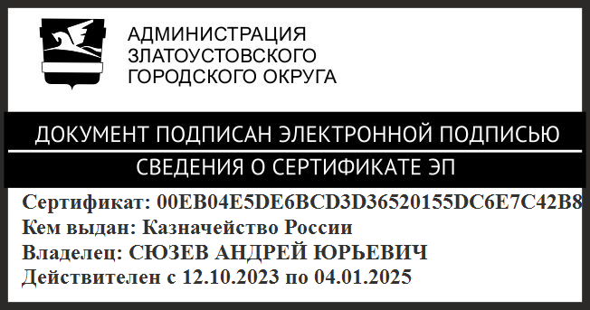 | А.Ю. Сюзев

